IHAUTERIETAKO TOSTADAK
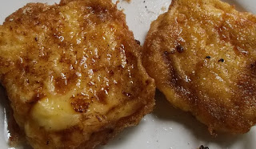
Osagaiak (4 per):
- 8 ogi zati (bezperakoa edo tostadak egiteko berezia),
- litro bat arroxa esne,
- 150 gr azukre,
- kanela arrama bat,
- limoi bat,
- kanela hautsa,
- 2 arraultza,
- olioa
Prestaketa:
- Kazuela batean esnea, 130 gr azukre, kanela arrama bat eta limoi azal
- xerra bat jarri. Irakin arazi egin eta hotzitzen utzi.
- Ogia 3 zm inguruko zatietan ebaki. Esnetan sartu eta beratzen jarri.
- Ogia guztiz bustita dagoenean, soberan daukan esnea kentzeko apur bat
- xukatu eta irabiatutako arraultzan pasau.
- Sartagin batean olio ugari berotu eta bertan frijitu. Eginda dagoenean
- papel xurgatzaile baten gainera atera gehiegizko olio kentzeko.
- Azkenik azukrea eta kanela hautsa nahasi eta gainetik bota.

